计算机程序设计基础（C++)
实验报告

专业班级： 软件工程2506
学 号： 8209250608
姓 名： 邝展颖

实验报告成绩：
实验 | 实验一 | 实验二 | 实验三 | 实验四 | 实验五 | 总评
成绩

批阅教师：

实验一、实验环境与简单程序设计
一、实验目的
1、掌握集成开发环境，掌握C++程序的基本要素以及完整的C++程序开发过程。
2、掌握基本数据类型、运算符和表达式的使用。理解隐式转换和强制转换，理解数据超过该数据类型
表示范围时的溢出。掌握不同数据之间的混合算术运算中数据类型的转换。
3、变量的定义与常量的使用。
4、输入、输出的实现。
5、编译信息的理解与错误的修改。
6、简单程序的设计。
二、实验内容
熟悉C++编程环境，可以使用VS；对已经能熟练掌握C++开发环境的同学，可
以跳过本部分内容）
1.编辑输入下列程序，找出下面代码的错误并改正：
#include<iostream>
using namespace std;
int main()
{
Int i = k + 1;
cout << i++ << endl;
int i = 1;
cout << i++ << endl;
cout << "Welcome to C++"<<endl;
return 0;
}
2.求圆锥的体积：要求键盘输入圆锥底的半径、锥高，使用标识符常量定义圆周率。
(1)创建一个控制台项目
(2)在文件中输入程序内容，存盘
(3)编译、连接、运行；观察结果
3.通过下面程序验证你所使用系统上运行的C++编译器中每个基本数据类型的长度。
#include<iostream>
using namespace std;
int main()
{
cout << "char length:" << sizeof(char) << endl;
cout << "int length:" << sizeof(int) << endl;
}
4.观察下面程序的执行结果。
#include <iostream>
#include <iomanip>
using namespace std;
int main(){
unsigned int testUnint=65534;//oxfffe
cout << "output in unsigned int 1 type:"<< testUnint<< end;//<<oct;
cout << "output in char type:!" << static_ cast<char>(testUnint)<< endl;
cout << "output in short type:" << static_ cast<short>(testUnint)<< endl;//为什么结果为-2?:
cout << "output in int type:" << static_ cast<int>. (testUnint)<< endl;
cout << "output in double type:"<< static cast<double>(testUnint)<< endl;
cout << "output in double type:" <<setprecision(4)<< static_ cast<double>(testUnint)<< endl;
cout << "output in Hex unsigned int type:" <<hex<< testUnint<< endl; //16进制输出
system("pause");
return 0;}
自己编程测试一下将testUnint按8进制输出<<oct;je_将一个实数转换成int,观察结果。
5.编程，输入华氏温度，将其转换为摄氏温度后输出（保留两位小数）。
三、算法分析，程序结果
1.#include<iostream>
using namespace std;
int main()
{
Int i = k + 1;//Int要改为小写，且k未被定义
cout << i++ << endl;
int i = 1;//不能重复定义
cout << i++ << endl;
cout << "Welcome to C++"<<endl;
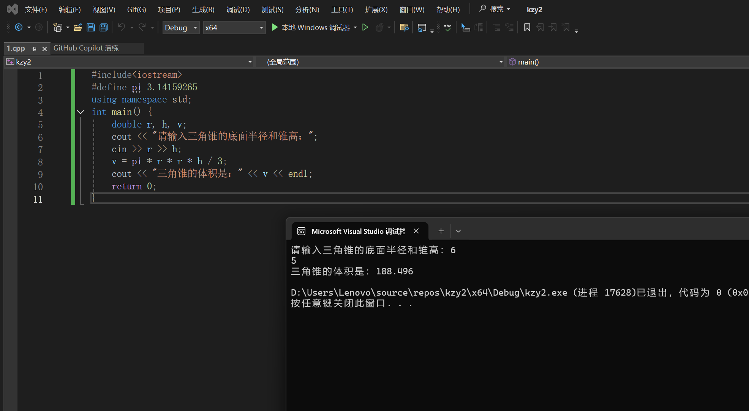
return 0;
}
2.#include<iostream>
#define pi 3.14159265
using namespace std;
int main() {
double r, h, v;
cout << "请输入三角锥的底面半径和锥高：";
cin >> r >> h;
v = pi * r * r * h / 3;
cout << "三角锥的体积是：" << v << endl;
return 0;
}
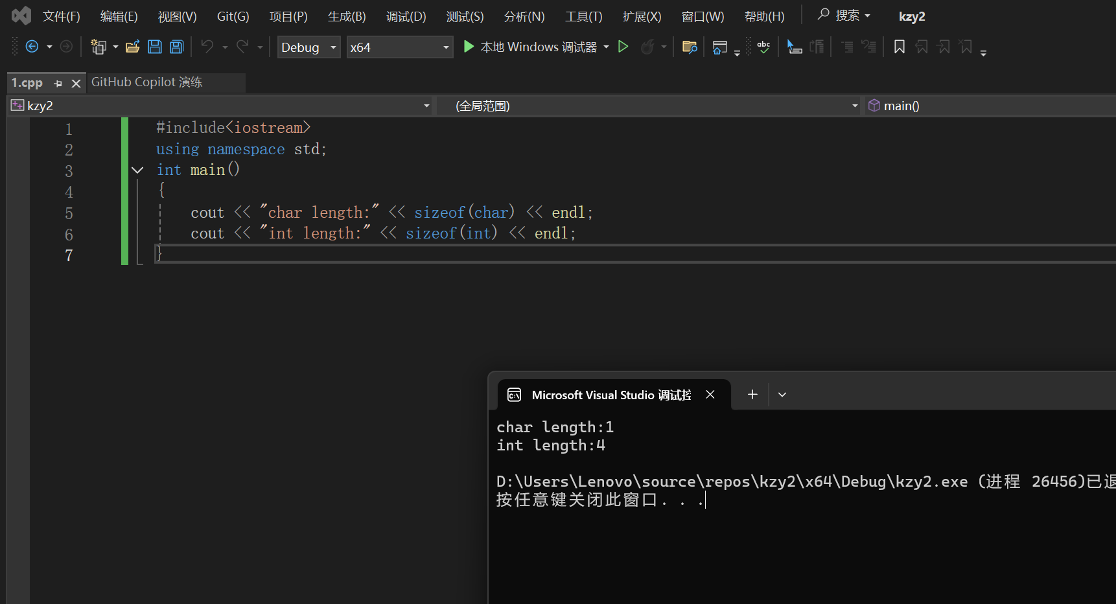
3.
4.
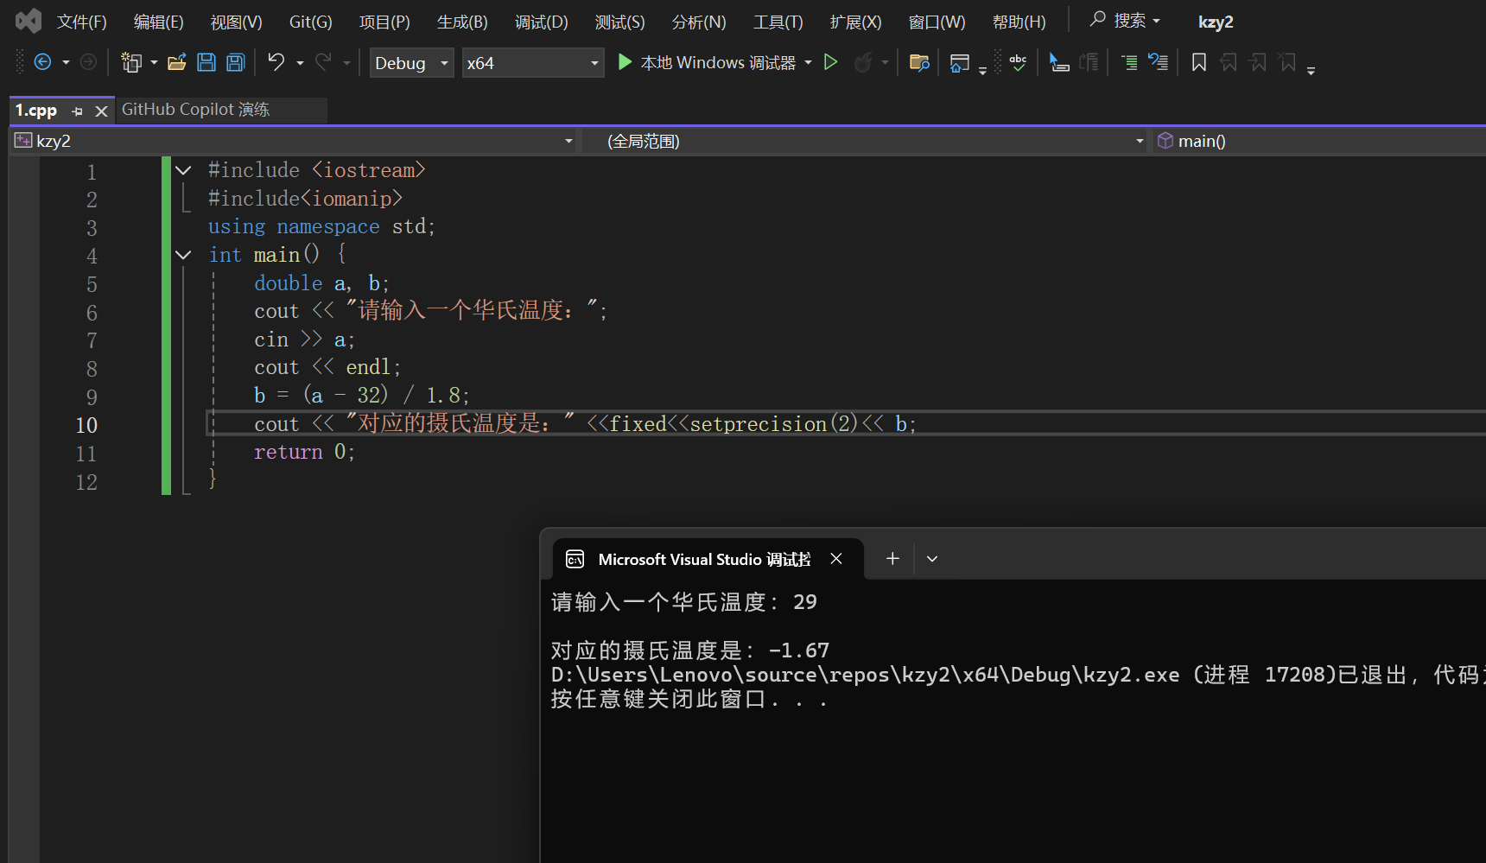
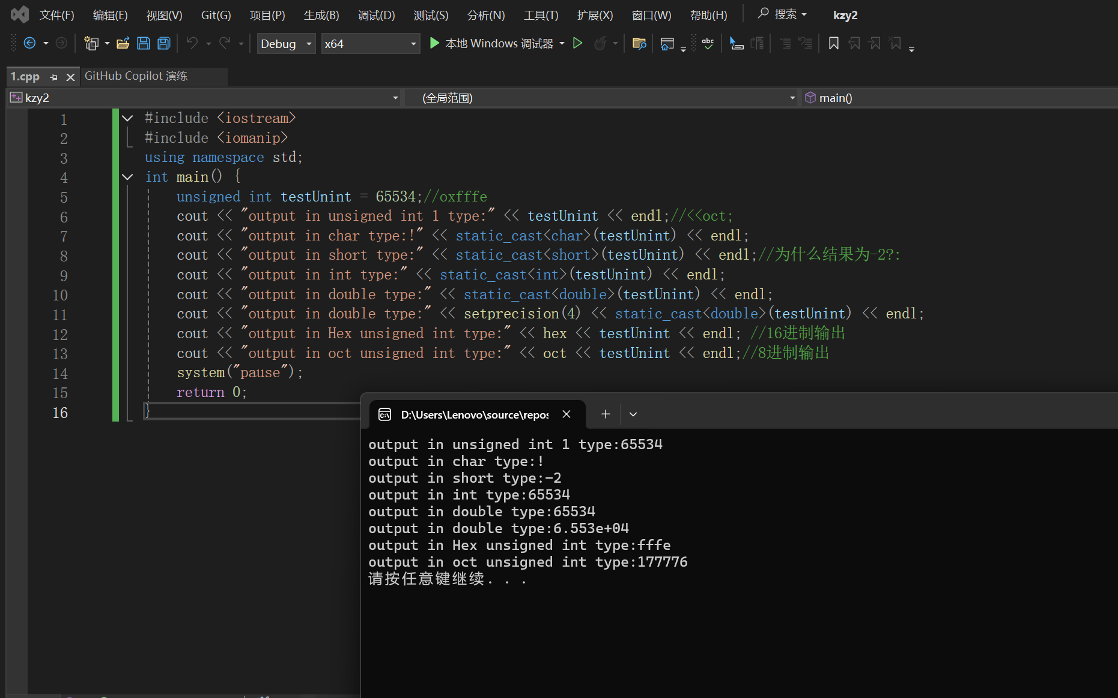
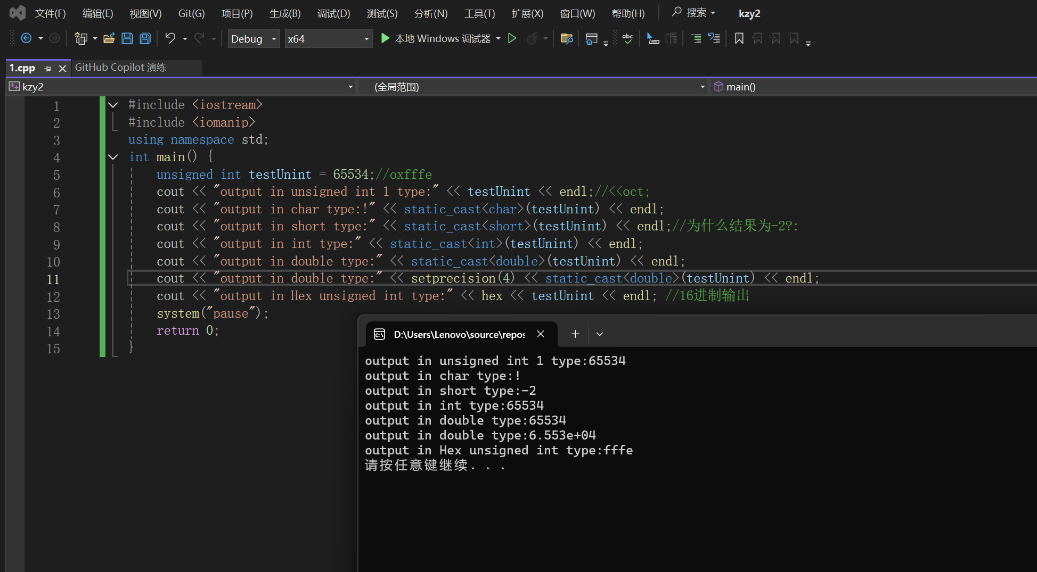
5.
#include<iostream>
#include<iomanip>
using namespace std;
int main() {
double a, b;
cout << "请输入一个华氏温度：";
cin >> a;
cout << endl;
b = (a - 32) / 1.8;
cout << "对应的摄氏温度是：" <<fixed<<setprecision(2)<< b;
return 0;
}
四、遇到的问题与解决方法
没什么问题，就是库记不得
五、体会

实验二、数据结构
一、实验目的
1、学习与掌握逻辑运算与逻辑表达式。
2、熟练掌握if、switch、while、do-while，for语句的语法结构与执行过程。
3、掌握选择、循环程序的设计方法
二、实验内容
1、输入一个字符，如果为小写，转换为大写输出，否则，输出其后继字符的ASCII码值。
2、输入x计算表达式的值：
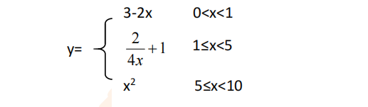

分别输入 0.2, 1, 5 , 0,观察输出结果。
- 输入三角形的三条边，求周长，并判断该三角形是否为等腰三角形（提示：要三边是否可以构成三角形）。
4、 完成计算器程序，实现（+ - * / %）运算。考虑除数为 0 与运算符非法的情况。
5、输入一行字符，分别统计出其中英文字母、空格、数字字符和其它字符的个数。
提示：从键盘上读入一个字符给变量 c，判断 c 是属于哪种字符并计数，循环读入下个字符，直到回车换行字符'\n'为止。
cin，scanf（）都不能读入空格以及‘\n’字符，查找资料解决输入这两个字符的方法。
（这个题训练大家自主学习能力以及如何获取新知识、探索解决未知问题的能力。）
6、编写一个程序：从键盘上输入两个正整数，求 a 和 b 的最大公约数与最小公倍数。
7、使用循环结构输出下列图形：
*
**
***
****
*****
8、从键盘输入 a，用迭代法求 a 的平方根 x= a 。求平方根的迭代公式为：
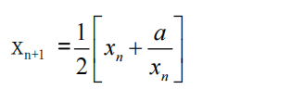

要求精确到|xn+1 - xn|<10 -5。
提示：迭代法是把 xn代入迭代公式右边，计算出 xn+1来，然后把 xn+1 作为新的 xn ，计算出新的 xn+1，如此重复，直到|xn+1 - xn|<10 -5 时，xn+1 为所求的平方根。可以把 a 作为 xn 的初始值。
思考：（1）如果输入 a 为负，在运行时会出现什么情况? 修改程序使之能处理任何的 a 值。
(2）能否|xn+1 -xn|<10 -10或更小? 为什么? 请试一下。
9、苹果每个 0.8 元，第一天买 2 个，第二天开始，每天买前天的 2 倍，直到购买的苹果数不超过100的最大值，求每天平均花多少钱。
三、算法分析，程序结果
1.#include<iostream>
using namespace std;
int main()
{
char a;
cout << "请输入一个字符:";
cin >> a;
if ('a' <= a && a <= 'z') {
cout <<(char) (a + 'A' - 'a');
}
else {
cout << 'a'+1;
}
return 0;
}
2.#include<iostream>
using namespace std;
int main() {
double x,y = 0;
cout << "请输入x的值：";
cin >> x;
if (0 < x && x < 1) {
y = 3 - 2*x;
}
else if(1<=x&&x<5){
y = 2 / (4 * x);
}
else if (5 <= x && x < 10) {
y = x * x;
}
cout<<y;
return 0;
}
3.#include<iostream>
using namespace std;
int main() {
double C= 0;
double x = 0, y = 0, z = 0;
cout << "请输入三角形三条边长：";
cin >> x >> y >> z;
if (x + y > z && x + z > y && y + z > x) {
C = x + y + z;
cout << "三角形周长为：" << C << endl;
if (x == y || x == z || y == z) {
cout << "该三角形是等腰三角形";
}
}
else {
cout << "无法构成三角形";
}

return 0;
}
4.#include<iostream>
using namespace std;
int main() {
double num1, num2, result;
char op;

cout << "=== 简易计算器 ===" << endl;
cout << "请输入算式（格式：数字 运算符 数字，例：3 + 5）：";
cin >> num1 >> op >> num2;
result = 0;
switch (op) {
case '+': result = num1 + num2; break;
case '-': result = num1 - num2; break;
case '*': result = num1 * num2; break;
case '/':
if (num2 == 0) {
cout << "错误！除数不能为0" << endl; // 直接结束程序
}
result = num1 / num2;
break;
default:
cout << "错误！运算符只能是 +、-、*、/ " << endl;
}

cout << "结果：" << num1 << " " << op << " " << num2 << " = " << result << endl;
return 0;
}
5.#include <iostream>
using namespace std;
int main() {
char c;
int letters = 0; // 英文字母个数
int spaces = 0; // 空格个数
int digits = 0; // 数字字符个数
int others = 0; // 其他字符个数

cout << "请输入一行字符（以回车结束）: " << endl;

// 使用cin.get()逐个读取字符，直到遇到换行符'\n'
while ((c = cin.get()) != '\n') {
if ((c >= 'a' && c <= 'z') || (c >= 'A' && c <= 'Z')) {
// 判断是否为英文字母
letters++;
}
else if (c >= '0' && c <= '9') {
// 判断是否为数字字符
digits++;
}
else if (c == ' ') {
// 判断是否为空格
spaces++;
}
else {
// 其他字符
others++;
}
}

// 输出统计结果
cout << "统计结果：" << endl;
cout << "英文字母个数: " << letters << endl;
cout << "空格个数: " << spaces << endl;
cout << "数字字符个数: " << digits << endl;
cout << "其他字符个数: " << others << endl;

return 0;
}
6.#include<iostream>
using namespace std;
int main() {
int a, b, c, d, e;
cout << "请输入两个正整数：";
cin >> a >> b;
cout << endl;
int x = 0, y = 0;
x = a < b ? b : a;
y = a > b ? b : a;
//辗转相除法
while (x % y != 0) {
e = x % y;
x = y;
y = e;
}
c = y;
d = a * b / c;
cout << a << "和" << b << "的";
cout << "最大公约数是：" << c;
cout << "最小公倍数是：" << d;
return 0;
}
7.#include<iostream>
using namespace std;
int main() {
for (int i = 1; i <= 5; i++) {
int x = 0;
while (x < i) {
cout << "*";
x++;
}
cout << endl;
}
}
8.#include<iostream>
using namespace std;
int main() {
double a = 0, x = 1, temp = 0;
cout << "请输入一个正数：";
cin >> a;
while ((x - temp) > 0.00001||(temp-x)>0.00001) {
temp = x;
x = (temp + a / temp) / 2;
}
cout << "该数的平方根是" << x;
return 0;
}
9. #include<iostream>
using namespace std;
int main() {
double price =0.8 ;
int day = 0;
int total = 0;
for (int num = 2; num <= 100; num *= 2) {
total += num;
day++;
}
double average = 0;
average = total * price / day;
cout << "每天平均花" << average << "元";
return 0;
}
四、遇到的问题与解决方法

五、体会

